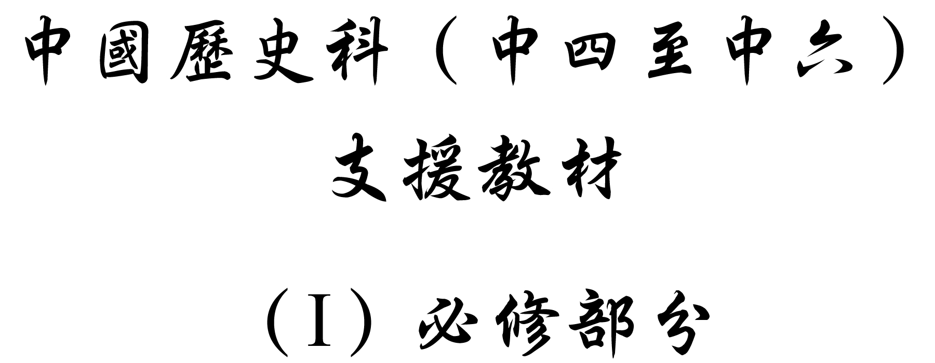

導論：隋唐—大分裂之後的另一個盛世

經過魏晉南北朝數百年的分裂局面之後，中國又進入隋唐這一個盛世。

開皇、貞觀、開元三朝治世

開皇、貞觀、開元三朝並稱為治世。為什麼史家會把這三朝稱為治世？究竟「治世」必須在哪些範疇具有良好的表現呢？每一個範疇又以什麼作為評價的標準／準則？史家多從經濟、文教及武功三方面探討。《管子》謂：「倉廩實而知禮義，衣食足而知榮辱。」歷朝君主在發展國家經濟的同時，亦多致力文教發展，經濟與文教遂成為評價國家興衰的重要範疇。此外，中國與少數民族邊境毗連，雙方的國力往往影響雙互關係，因此對外武功也成為衡量國力的一個重要範疇。

在經濟範疇裏，怎樣才算是有良好的表現呢？史家多從戶口是否充實，土地面積有否增加，國庫積蓄是否豐厚等來討論。至於文教方面，多從提倡學術、發展教育、整頓社會風氣等措施著眼，武功則以與外族戰爭的成敗來評定。但是，要清晰準確的釐定這些準則，卻並非易事，因為史家留給我們的史料，多數不是容易進行比較的「量化」數據，大多時候反而是難以比較的「質化」描述；即使是一些較容易進行比較的戶口、人口、可耕地、倉窖存量等資料，卻因為統計資料不完備，難以將不同朝代的情況進行比較；更困難的是，即使掌握了不同朝代的戶口、人口資料，也不能單就數字進行表面的比較而得出結論，因為要準確詮釋數據，還涉及背後千絲萬縷的歷史背景。

開皇、貞觀、開元三朝，史稱盛世。三朝除了在經濟、文教、武功均有突出的表現外，也有其獨特之處。隋國計富足，每為治史者所盛稱；貞觀一朝，君臣和洽，太宗更被視為中國歷史上最能納諫的君主；至於唐玄宗，能夠扭轉武后以來的政治風氣，把唐的國力推向高峰。

開皇、貞觀、開元三朝的治世，向為史家所盛稱。三朝致治的原因，不同學者提出不同的看法，大抵多從治國理想、人才、制度、基建等因素著眼；此外，要了解隋唐國力的發展，也不能忽視其與外族的相互關係。

對歷史人物的評價，史家往往受成王敗寇的觀念所影響。因此評價不同君主管治的好與壞，應從哪些範疇進行？隋文帝雖然結束數百年的動亂分裂局面，但由於隋國祚短促，在史家筆下不免受到苛評。唐太宗縱然骨肉相殘，且篡改歷史，但因貞觀一朝頗有治績，在歷史上卻往往以明君聖主的姿態出現。玄宗早期力矯武韋以來的亂局，使唐朝國力達至高峰，惟安史之亂起，國勢驟然中衰，其功過不易斷定。本議題期望學生能多角度探討這三位君主的得失功過。

安史之亂

有歷史學家認為，安史之亂不單是唐由盛而衰的分水嶺，甚至是改變中國歷史發展趨勢的大事。其成因究竟如何？很值得深入探討。

傳統的政治思想，以「人」為中心。認為只要領袖是聖人，官僚是君子，國家便一定會治理得好。因此以唐開元天寶期間統治班底的質素為探究對象，是了解及分析安史之亂中有關「人」方面成因的關鍵。唐玄宗、楊貴妃、楊國忠以及李林甫都是與安史之亂爆發的關鍵人物，他們在亂事的爆發上扮演什麼角色？他們應負上什麼責任？

另一方面，天寶以後唐國勢驟衰，不少史家認為主因之一，是多種優良制度的變質。此說是否可以成立，尚待探討，但制度的變化與國家的盛衰實息息相關。兵制的變化可作為線索，切入探討安史之亂的成因。讀者據此可以了解「制度變化」與「政治發展」的相關性，從探究「制度發展」開始，進邢明白「歷史發展」的脈絡。兵制只是一個範例，一個起點。若將此推移到政治、經濟等各層面，舉一反三，自然可深入認識安史之亂。
學習重心：隋唐治世

建議分析內容：

- 開皇、貞觀、開元三朝盛世的出現及特點。

探討問題建議：

- 開皇、貞觀、開元三朝在經濟、文教及武功方面有什麼特點？
- 開皇、貞觀、開元盛世各有什麼特色？
- 什麼原因促成開皇、貞觀、開元盛世的出現？
探討問題建議（1）：開皇、貞觀、開元三朝在經濟、文教及武功方面有什麼特點？



開皇、貞觀及開元年間全國戶數、口數與耕地面積如下：

時期 | 戶數 | 口數 | 全國耕地面積
隋文帝開皇元年（581） | 399萬餘 | / | /
隋文帝開皇九年（589） | 670萬餘 | / | 1940萬餘頃
隋煬帝大業五年（609） | 890萬餘 | 4600萬餘 | 5585萬餘頃
唐高祖武德元年（618） | 200萬餘 | / | /
唐太宗貞觀四年（630） | 300萬餘 | / | /
唐太宗貞觀十三年（639） | 304萬餘 | 1235萬餘 | /
唐玄宗開元十四年（726） | 769萬餘 | 4141萬餘 | /
唐玄宗開元二十八年（740） | 841萬餘 | 4814萬餘 | 850萬頃
唐玄宗天寶十三載（754） | 906萬餘 | 5288萬餘 | 1400萬餘頃

參考魏徵等：《隋書‧地理志》（北京：中華書局，1973年），冊3，卷29-31，頁805-898；宋祁、歐陽修：《新唐書‧地理志》（北京：中華書局，1975年），冊4，卷37-43上，頁959-1117。



下表為貞觀及開元年間的米價與社會情況：

年份 | 一斗米價格 | 社會情況
唐太宗  貞觀四年（630） | 四、五錢 | 這年被判處死刑的共二十九人，幾乎到達了刑法擱置不用的地步。自京師至嶺表，山東至滄海，人家不用關閉門戶，行旅皆不用帶糧食。
唐玄宗  開元十三年（725） | 洛陽十五錢  青、齊五錢 | 東至宋汴，西至岐州，道路兩旁不少商店食肆招待客旅，提供豐富酒食，每店也有驢隻出租給旅客乘坐。南到荊、襄，北至太原、范陽，西至蜀川、涼府，也有商店食肆，供應商旅所需，行旅數千里遠也不需持武器防身。

參考薩孟武：《中國社會政治史》〔3〕（台北：三民書局，1986年），頁261-270。
建議討論問題：

- 據資料一，開皇、貞觀、開元時期在戶數方面有什麼變化？

- 試據資料一，計算開皇九年（589）、大業五年（609）、開元二十八年（740）和天寶十三載（754），每戶平均可以擁有耕地的數目。

- 《資治通鑑》記載煬帝大業七年（607）一斗米價格為數百錢，相對來說，貞觀與開元時期的米價怎樣？

- 據資料二，貞觀與開元時期的社會與治安情況如何？試列出證據支持你的看法。

- 綜合以上資料，你認為在開皇、貞觀、開元三個時期，人民的生活是否富裕呢？試列出證據支持你的看法。

- 假如以上資料並不足以令你了解當時的民生概況，你認為還需要蒐集什麼資料呢？



公元五八一年，隋文帝即位之初，當時府庫空虛，京城龍首倉、台城倉、東西太倉等所藏錢帛糧食，總數不過五十萬石。

參考張玉法總校訂：《名君評傳˙隋唐五代》〔4〕（台北：萬象出版社，1993年），頁7。



貞觀二年，太宗謂黃門侍郎王珪曰：「隋開皇十四年……是時倉庫盈溢……比至末年，計天下儲積，得供五六十年。」

引自吳兢著，許道勳注譯：《新譯貞觀政要》（台北：三民書局，1995年），頁478-479。



洛口倉城周圍二十餘里，有三千個大窖，每窖儲糧八千石；回洛倉城周圍十里，有三百個大窖，兩個倉共儲糧二千六百萬石。

參考王壽南：《隋唐史》（台北：三民書局，1994年），頁24。



「隋氏西京太倉，東京含嘉倉、洛口倉，華州永豐倉，陝州太原倉，儲米粟多者千萬石，少者不減數百萬石。天下義倉，又皆充滿。京都及并州庫，布帛各數千萬……魏、晉以降之未有。」

引自〔唐〕杜佑：《通典˙食貨七•丁中》，載《傳世藏書˙史庫˙通典》（海口：海南國際出版新聞中心，1996年），卷7，頁40。


杜甫《憶昔》節錄

憶昔開元全盛日
小邑猶藏萬家室
稻米流脂粟米白
公私倉廩俱豐實

譯文：回憶唐玄宗開元年間唐朝全盛的時候，小小的縣也有上萬戶人家。色澤上好的稻米和純淨的小米，堆滿了官府和大戶人家的糧倉。

轉引自王仲犖：《隋唐五代史》（上海：上海人民出版社，1992年），上冊，頁152。



「天寶八年，政府糧倉儲蓄大約有一萬萬石，其中以洛陽含嘉倉最多，大約有583萬多石。1971年，考古學者發掘了含嘉倉遺址，長700米，寬600米，總面積達42萬平方米，由好幾百個糧窖組成，其中50萬斤糧食已經炭化。」

引自袁行霈主編：《盛唐氣象》（香港：明窗出版社，2002年），頁38。


以下為天寶八年唐朝倉庫的存糧表：

倉別 | 功用 | 存糧數
和糴 | 儲存政府向農民按價收購的糧食 | 1,139,530石^{註}
正倉 | 儲存農民交納的租稅 | 42,126,184石
義倉 | 儲存豐年根據地稅徵收的糧食，以備荒年使用 | 63,177,660石
常平倉 | 為調節糧價建立的糧倉，政府在豐年以高於巿價購進糧食，荒年以低於巿價出售。 | 4,602,220石
諸色倉 | 各類糧倉 | 12,656,620石
總存糧 |  | 123,702,214石

註：一石的重量為120斤

參考史念海：《唐代歷史地理研究》（北京：中國社會科學出版社，1998年），頁201-204；劉煒主編：《中華文明傳真˙隋唐》（6）（香港：商務印書館，2001年），頁73。
建議討論問題：

- 綜合資料三至六，開皇年間倉窖的儲存量有何變化？試列出證據支持你的看法。

- 資料七杜甫《憶昔》對開元盛況的描述，你認為可信嗎？試從資料八、九找出證據支持你的看法。

- 上述資料對開皇與開元兩朝倉窖存量的描述，反映當時國家的經濟情況是怎樣的？試列出證據支持你的看法。

- 據以上的資料，你願意生活在這兩個時期嗎？為什麼？


下表列出隋文帝實行的文教措施：

年份 | 隋文帝的文教措施
開皇初年 | 下詔孝子順孫、義夫節婦，並免課役。
開皇三年 | 柳昂上請勸學行禮表，文帝採納建議，下詔興官學，自京師推廣到州郡。
開皇三年 | 秘書監牛弘上表請開獻書之路，文帝予以採納，下詔徵求遺書，民間獻書一卷，即賜縑一匹。
開皇三年 | 牛弘任禮部尚書，奉命修撰《五禮》百卷(包含吉、凶、軍、嘉、賓禮，稱為新禮)。
開皇九年 | 詔令牛弘等議定雅樂。
開皇九年 | 詔功臣和宗室子弟讀書，各專攻一經。
開皇十年 | 親至國子學，對優秀的教師和學生有所賜頒。
開皇十三年 | 參考梁、陳樂，雅樂告成。

資料來源：王壽南：《隋唐史》，頁25-27及539-540；丁守和主編：《中國歷代奏議大典》〔2〕（哈爾濱：哈爾濱出版社，出版年份不詳），頁535-565。



唐太宗進行的文教措施：

唐太宗獎勵學術，不但提倡文學，蒐求遺書，而且制定五經正義，建築太學學舍，大規模的興文教，提倡教化。所以在他大力提倡之下，長安不但成為當時中國的文化中心，而且是亞洲的文化中心。同時在長安增設太學學舍一千二百間，太學生的名額增加到三千人，當時各國的留學生也雲集在長安，東邊的日本、高麗、百濟、新羅，西邊的高昌、吐蕃，都派遣他們的貴族子弟到長安來讀書，外國留學生人數最多的時候，超過八千人，所以當時長安成為亞洲的國際學術文化中心。

資料來源：陳致平：《中國通史一百講》（台北：嘉年出版社，1995年），頁372-373。


唐玄宗實施的文教措施：

玄宗創設我國歷史上第一所國立的音樂、舞蹈、戲曲學院梨園；組織大批學者編書、抄書，各種書籍在我國歷史上第一次分成經、史、子、集四部；組織張九齡等人修撰《唐六典》等。

資料來源：張玉法總校訂：《名君評傳》〔4〕〔隋唐五代〕，頁146。
建議討論問題：

- 請據資料十，嘗試將隋文帝開皇年間提倡文教方面的措施歸納為數個範疇。

- 綜合資料十至十二，開皇、貞觀及開元三朝，在文教方面有哪些相同的措施？

- 你認為開皇、貞觀及開元三朝是否稱得上文教興盛呢？為什麼？

- 你認為隋文帝、唐太宗及唐玄宗三個時代，哪一個的文教發展最具歷史意義？為什麼？試申述你的說法。


下表列出了開皇至天寶年間，隋、唐對外關係概況

年份 | 與西/西北/西南各族關係 | 與東北各族關係
開皇元年 (581) | 吐谷渾攻涼州，文帝遣兵出擊，俘斬萬計，吐谷渾王侯三十人各率所部來降。 | /
開皇三年 (583) | 遣楊爽分兵八路進攻突厥，大破突厥軍。  征吐谷渾，戰勝。 | /
開皇四年 (584) | 出擊吐谷渾，殺男女萬餘口。 | /
開皇十八年 (598) | / | 發水陸大軍三十萬東征高麗，但陸軍因糧草不繼及瘟疫，水軍遇風船沒，無功而還。
開皇十九年 (599) | 乘突厥五部爭雄，用長孫晟遠交近攻政策，使突厥入貢。 | /
貞觀元年 (626) | 唐太宗臨渭水與突厥結盟。 | /
貞觀四年 (630) | 唐派李靖、李世勣等率軍十餘萬進攻突厥，大敗頡利可汗；四夷降服者百二十萬人，回紇等族擁戴太宗為天可汗。 | /
貞觀九年 (635) | 征服吐谷渾。 | /
貞觀十二年 (638) | 討伐吐蕃，後與吐蕃結盟，十五年以文成公主和親。 | /
貞觀十四年 (640) | 滅高昌，設安西都護府。 | /
貞觀十五年 (641) | 出擊薛延陀(突厥的一個部落)，殲敵三千，俘五萬。 | /
貞觀十八年 (644) | 俘擄焉耆國王突騎支。 | /
貞觀十九年 (645) | / | 派兵伐高麗，但久攻安巿不下，因糧草將盡，天氣寒冷，被迫撤軍。
貞觀二十年 (646) | 薛延陀乘唐軍進攻高麗，多次進攻唐邊境。太宗以李道宗、契芯何力等出擊，滅薛延陀。 | /
貞觀二十二年(648) | 大破龜茲。 | 派兵伐高麗，無功而還。
開元二年 (714) | 西突厥十姓酋長都担起兵反唐，玄宗派阿史那獻擒殺都担，降部落二百餘帳。  唐大敗吐蕃，殺獲數萬人。 | 靺鞨大祚榮歸順唐朝，接受玄宗冊封渤海郡王的稱號。  唐派兵攻契丹，唐軍大敗。
開元四年 (716) | 唐破吐蕃於松州。 | /
開元九年 (721) | 唐破突厥於麟州。 | /
開元十年 (722) | 唐大破吐蕃。 | /
開元十五年 (727) | 唐大破吐蕃於青海。 | /
開元十七年 (729) | 唐奪取吐蕃石堡城。 | /
開元二十一年(733) | / | 唐兵敗於契丹。
開元二十五年(737) | 唐軍大破吐蕃於海西，斬首二千。 | /
開元二十六年(738) | 唐軍破吐蕃於鹽泉、安戎城。 | /
開元二十九年(741) | 唐軍敗於吐蕃，失石堡城。 | /
天寶十年 (751) | 唐軍敗於南詔。  高仙芝被大食敗於怛邏斯城。 | 唐攻契丹，大敗。
天寶十三年 (753) | 唐軍攻南詔，大敗，前後死者近二十萬人。 | /

參考傅樂成：《隋唐五代史》（台北：眾文圖書，1990年），頁25-83；中國軍事史編寫組：《中國歷代戰爭年表》（上）（北京：解放軍出版社，2002年），頁462-488。



下表為唐玄宗時設立十節度使的概況

節度使 | 作用 | 兵額
安西 | 撫寧西域，統制龜茲、焉耆、于闐、疏勒四鎮 | 24,000人
北庭 | 統瀚海、天山、伊吾三軍，防制西突厥 | 20,000人
河西 | 隔斷羌胡交通 | 73,000人
朔方 | 捍禦北狄 | 64,700人
河東 | 抵禦突厥、北狄 | 55,000人
范陽 | 臨制奚、契丹 | 91,400人
平盧 | 鎮撫室韋、靺鞨 | 37,500人
隴右 | 備禦吐蕃 | 75,000人
劍南 | 西抗吐蕃，南撫蠻獠 | 39,000人
嶺南 | 鎮南海諸國 | 15,400人
總兵額 |  | 486,900人

參考錢穆：《國史大綱》（台北：國立編譯館，1982年），上冊，頁340-341。


以下為盛唐時邊疆民族、節度使及都護府分佈圖

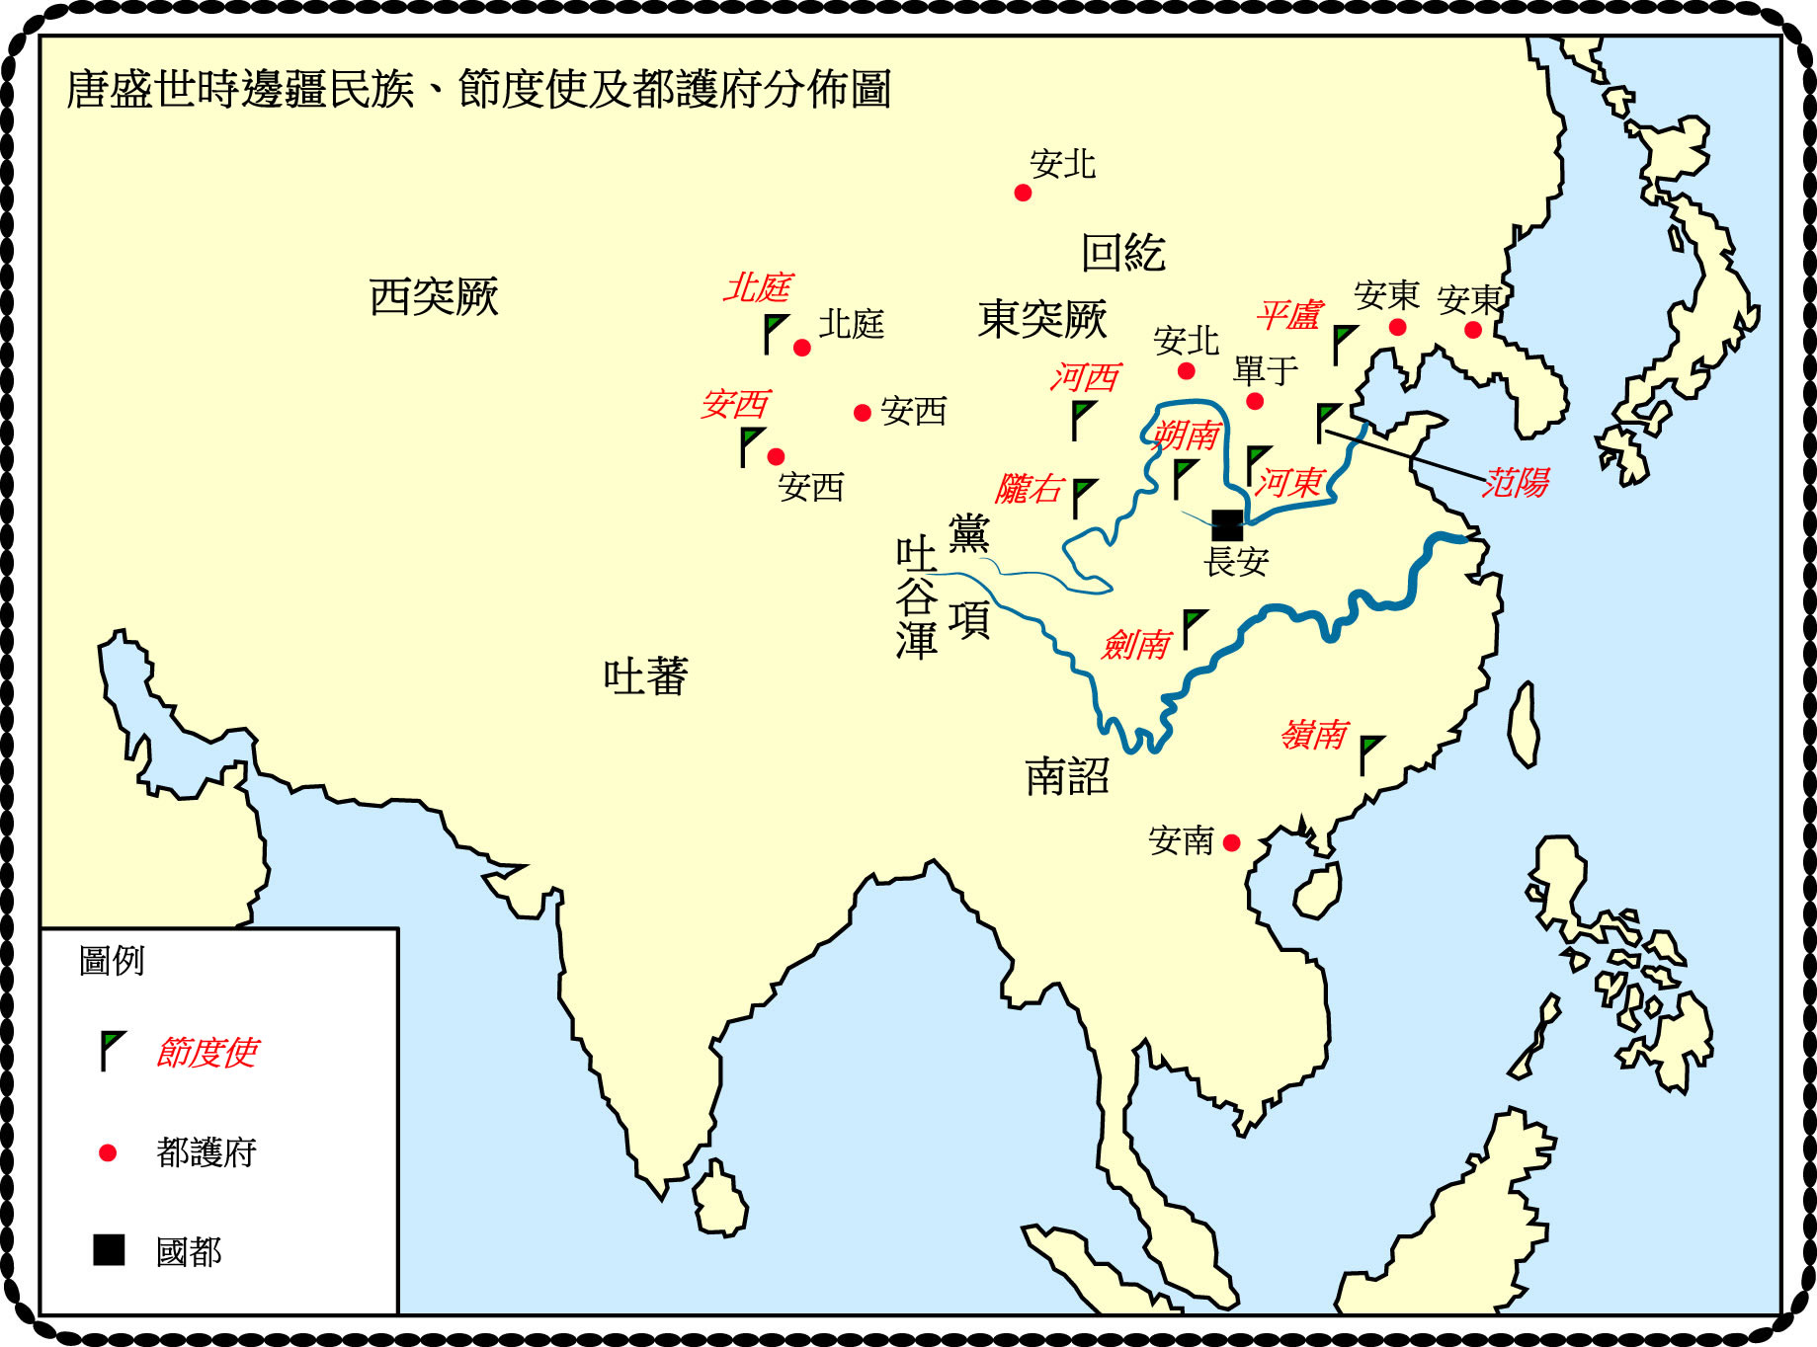

參考錢棟祥、譚松壽：《中國歷史地圖》（香港：現代教育研究社，1979年），頁43。
建議討論問題：

- 據資料十三、十四及十五，開皇、貞觀及開元三朝對外族採取了哪些措施？

- 三朝在西面及東面的用兵，成就有什麼不同？

- 有學者認為隋、唐的極盛時期，對外戰爭大體多獲勝利，雖有時也偶有挫敗，但並不影響帝國的聲威。你贊同這說法嗎？根據以上資料，解釋你的看法。
附錄一

以下是部份學者就經濟範疇指標提出的一些分析：
指標 | 觀點
戶口 | 在古代中國，戶口與人口往往被視作衡量國家經濟水平的指標。貞觀一朝向被史家評為治世，但戶口只有三百萬，不及隋朝的三分一。對於這現象，Howard J. Wechsler有這樣的解釋：「隋代有九百萬戶，到唐高祖時降到不及兩百萬戶，迨太宗駕崩仍未達三百萬戶——不到隋代三分之一。這種差距並不表示實際人口大幅減少，只是表示戶口登記做得很差，沒有效率，而所有的稅都按照這不準確的戶口名冊徵收。戶口不實的情形在中國最富裕、人口最密集的省份——河北、河南最為嚴重，這兩省登記在冊的戶口分別只有隋代戶口的17%與10%，幸好太宗的行政用度不算奢費，因為全國約有三分之二應納稅的人沒有繳稅。」（高明士，1987，頁223）
土地 | 在分析戶口、人口數字時，尚要考慮人地比例及農業生產力，因為人口不斷增加，土地不敷分配，生產不能供給消費之用，民變便易產生。由於不同朝代使用的度量衡制度不同，因此把不同朝代的土地數目進行比較時，須作適當換算。對於隋、唐兩代的經濟情況，薩孟武（薩孟武，1986，頁35-36；258-259）曾作以下分析：  「隋代戶口比兩漢少，墾田比兩漢大，生產技術自東漢以後，日漸進步。人之食量古今相差不巨，而由漢至隋，均以六尺為步，二百四十步為畝，百畝為頃，但是隋尺比之漢尺，約合一尺二寸。……（隋行均田之制，狹鄉每丁約有二十畝）魏晉之際，一畝十斛，謂之良田，隋畝大於魏畝，倘令每畝收穫仍是十斛，則二十畝可得二百斛，其量不比西漢百畝農民的收穫少。」  「（自貞觀至開元）就整個社會說，社會所生產的食糧供給社會全體的需要，固然裕裕有餘（1400000頃50斛 > 53000000人7.2斛）。就每戶說，每戶得田一百五十五畝，每年可收七十八斛。就每口說，每口得田二十六畝，每年可收十三斛。」（以每人一日食米二升，一年食米七斛二斗，一家平均五口，一年食米三十六斛為基礎計算。）
倉窖 | 隋、唐兩代的經濟情況，從當時倉窖的儲積也可見一斑。隋、唐的倉窖可分為官倉與義倉。官倉屬於中央政府所有，用來積儲租稅米糧，以供朝廷使用。義倉又稱社倉，是民間自置的公共糧倉，備災荒之用。（王壽南，1994，頁23-24）

附錄二：建議學習活動

活動1：引入活動
引入活動：由現實生活作切入點，作為探討隋、唐盛世特質的基礎。
- 老師提出問題：你認為理想的社會應該是怎樣的？試列出應具備的條件。
- 讓學生就問題進行小組討論，時間2分鐘。
- 同學報告討論結果，老師把各項條件分類寫在黑板上。
- 老師引導學生把不同的條件歸納為不同範疇，如經濟、文教、政治等。
老師作出小結：在隋、唐兩代，開皇、貞觀、開元三朝被史家稱為治世，究竟當時的社會是怎樣的？有沒有具備你們認為的理想社會的條件呢？

活動2：課題內容學習
- 分組討論：把以上資料分為四組：第一組（資料一、二）、第二組（資料三至九）、第三組（資料十至十二）及第四組（資料十三至十五），學生亦分成四組，就其中一組討論問題進行討論。
- 各組匯報：各組別只須報告對一些總結性問題的看法。
- 摘錄要點：派發附錄三，著同學按論點及論據，把開皇、貞觀及開元三朝的資料分項記錄。

活動3：綜合及總結
- 老師以提問形式引導同學歸納衡量治世的指標，把要點寫在黑板上：
  - 第一組的討論資料從哪些項目討論三朝的情況？
  - 第二組的討論資料從哪些項目討論開皇及開元兩朝的情況？
  - 第三組的討論資料從哪些項目討論三朝的情況？
  - 第四組的討論資料從哪些項目討論三朝的情況？
- 老師以提問形式引導同學把不同的指標歸納為經濟、文教及武功三大範疇，著學生記錄在附錄三工作紙「討論範疇」一欄內：
  - 假如要把黑板上列出的不同項目歸納為不同範疇，第一、二組提及的戶數、田數、米價、倉窖等資料，應屬什麼範疇？
  - 假如要把黑板上列出的不同項目歸納為不同範疇，第三組提及的徵集及整理典籍、開辦學校、禮樂教化等資料，應屬什麼範疇？
  - 假如要把黑板上列出的不同項目歸納為不同範疇，第四組提及與外族和戰等資料，應屬什麼範疇？
- 老師引導學生評價三朝在不同範疇的表現高下，遇上學生對某範疇的評價有不同的意見時，可帶出評量指標只提供思考問題的角度，難以簡單定下量化的準繩，學生需要結合不同資料進行評價。
  - 著學生先根據摘錄的要點評價三朝的表現高下，表現最好的給①，其次的給②，再次的給③；若認為三朝在某項目表現相同的，可給予相同分數。
  - 讓學生以投票的形式表達意見。
- 老師引導學生思考應否以經濟繁榮、文教興盛、武功彪炳作為衡量治世的標準，還是有其他更重要及合適的標準。
  - 著學生把從討論歸納得來的經濟繁榮、文教興盛、武功彪炳三項特質，與引入活動所羅列的理想社會特質進行比較，看看有沒有共通的地方。如有共通的地方，可引導學生思考可否反映這項特質的重要性。
至於一些學生羅列而在課堂沒有討論的特質，可引導學生自行蒐集有關資料。
課後習作：

  - 整理資料：著學生運用思考網絡（mind map），從經濟、文教及武功三方面，整理開皇、貞觀、開元三朝的概況。

  - 蒐集資料：除了上述經濟、文教及武功三方面的資料外，讓學生蒐集一些他們認為最能夠顯示隋唐盛世的資料。

班別： 姓名： 班號：
附錄三：課堂滙報重點摘錄

問題  組別 | 討論  範疇 |  | 隋文帝  開皇之治 | 唐太宗  貞觀之治 | 唐玄宗  開元之治
一 |  | 論  點
一 |  | 論  據
一 |  | 高  下
二 |  | 論  點
二 |  | 論  據
二 |  | 高  下
三 |  | 論  點
三 |  | 論  據
三 |  | 高  下
四 |  | 論  點
四 |  | 論  據
四 |  | 高  下

參考書目
高明士總校訂：《劍橋中國史》3隋唐篇（上）（台北：南天書局，1987年）
薩孟武：《中國社會政治史》（3）（台北：三民書局，1986年）
王壽南：《隋唐史》（台北：三民書局，1994年）
張玉法總校訂：《名君評傳˙隋唐五代》（4）（台北：萬象出版社，1993年）
吳兢著，許道勳注譯：《新譯貞觀政要》（台北：三民書局，1995年）
袁行霈主編：《盛唐氣象》（香港：明窗，2002年）
史念海：《唐代歷史地理研究》（北京：中國社會科學出版社，1998年）
劉煒主編：《中華文明傳真˙隋唐》（6）（香港：商務印書館，2001年）
丁守和主編：《中國歷代奏議大典》（2）（哈爾濱：哈爾濱出版社，出版年份不詳）
陳致平：《中國通史一百講》（台北：嘉年出版社，1995年）
傅樂成：《隋唐五代史》（台北：眾文圖書，1990年）
中國軍事史編寫組：《中國歷代戰爭年表》（上）（北京：解放軍出版社，2002年）
錢穆：《國史大綱》（台北：國立編譯館，1982年）

